2015-2016
Ben De Lathouwer
Digitale project 2
2015-2016
Licht disco

Inhoudsopgave
1. Inhoudsopgave 1
2. Inleiding 2
3. Wat is een FPGA ? 2
4. Voor wat wordt een FPGA gebruikt ? 3
5. Geschiedenis van de FPGA 4
5.1. Vergelijking tussen FPGA’s 6
5.2. Voor- en nadelen van een FPGA 6
5.3. Verschil tussen en FPGA CPLD 7
6. Architectuur 7
7. VHDL 9
8. Het project FPGA development board 10
8.1. Interfaces op de basys 3 10
8.2. VGA 10
8.2.2. USB 19
8.3. Artix 7 innards 24
9. Code uitleg 26
9.1. Top.vhdl 26
9.2. VGA Control.vhdl 26
10. Besluit en problemen 27
10.1. Besluit 27
10.2. Problemen 28
11. Bijlagen 29
11.1. Code listing 29
11.2. Testbench 30
11.3. Bronnen 32
11.4. English tekst 32
11.4.1. What is an FPGA? 32
11.4.2. What is VGA? 33
9.5.Blokschema 33

Inleiding

Voor het vak digitale elektronica 2 labo werd er ons gevraagd een project te doen met een FPGA. Ik heb ervoor gekozen om een licht disco te maken op mijn VGA scherm. Onder een licht disco versta ik hypnotiserende verschijningen die ik laat zien op mijn LCD scherm. Op mijn VGA scherm komt op een zwarte achtergrond een rij collor bars te staan die van links onder in mijn scherm aar rechts boven bewegen .

Wat is een FPGA ?
FPGA staat voor ‘Field Programmable Gate Array’ en is een geïntegreerde schakeling dat door een gebruiker na het maken van een product, geprogrammeerd kan worden. Vandaar het stukje Field Programmable in de afkorting - deze worden in HDL geprogrammeerd. HDL staat voor ‘Hardware Discription Language’. Dit komt omdat we in onze FPGA hardware modeleren.

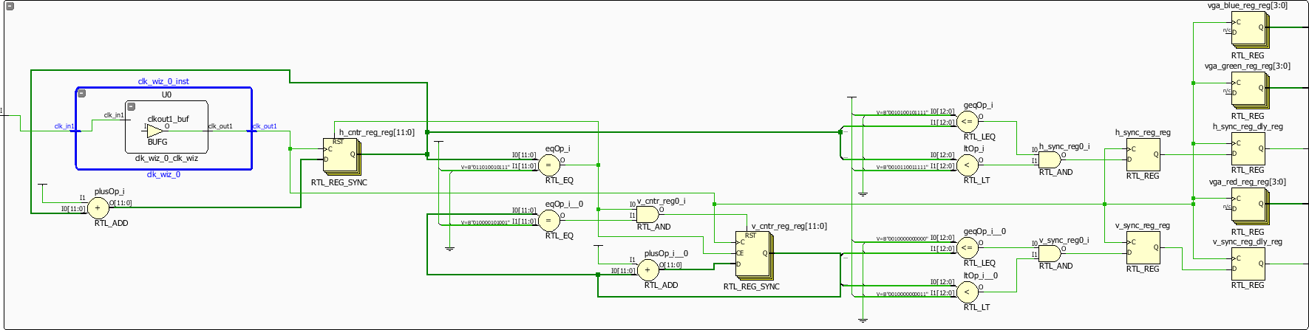
Figuur 1. RTL schema
Hierboven ziet u zo een voorbeeld van hardware dat beschreven is. Daarom heeft een FPGA programeerbare logic blokken en een hiërachische structuur van herconfigureerbare verbindingen die er voor zorgen dat onze logische blokken met elkaar verbinden. in deze logische blokken kunnen we complexe combinatorische logica programmeren of we kunnen het ook heel simpel houden door logische poorten te gebruiken zoals AND ,OF en XOR poorten. In de meeste FPGA’s bevatten de logische blokken ook geheugenelementen die kunnen bestaan uit simpele flippflops of complete blokken van geheugen. Dit kan bijvoorbeeld block ROM zijn om sprites in op te slagen, die we later op een scherm kunnen laten zien.

Voor wat wordt een FPGA gebruikt ?
Een FPGA wordt vooral gebruikt voor ieder probleem dat een computer kan oplossen. Dit is triviaal bewijsbaar door het feit dat er in een FPGA een soft microprocessor geïmplementeerd kan worden. Dit wil zeggen dat in een FPGA softwarematig een Arduino geschreven kan worden. De specifieke FPGA applicaties zijn onder andere : DSP, SDR, ASIC prototyping, medische beeldvorming , grafische kaarten voor computers, computer hardware emulatie , radio astronomie en nog veel meer.
De meest gebruikte FPGA toepassingen zijn :
- Aerospace and Defense
  - Avionics/DO-254
  - Communications
  - Missiles & Munitions
  - Secure Solutions
  - Space
- Medical Electronics
- ASIC Prototyping
- Audio
  - Connectivity Solutions
  - Portable Electronics
  - Radio
  - Digital Signal Processing (DSP)
- Automotive
  - High Resolution Video
  - Image Processing
  - Vehicle Networking and Connectivity
  - Automotive Infotainment
- Broadcast
  - Real-Time Video Engine
  - EdgeQAM
  - Encoders
  - Displays
  - Switches and Routers
- Consumer Electronics
  - Digital Displays
  - Digital Cameras
  - Multi-function Printers
  - Portable Electronics
  - Set-top Boxes
- Data Center
  - Servers
  - Security
  - Routers
  - Switches
  - Gateways
  - Load Balancing
- High Performance Computing
  - Servers
  - Super Computers
  - SIGINT Systems
  - High-end RADARs
  - High-end Beam Forming Systems
  - Data Mining Systems
- Industrial
  - Industrial Imaging
  - Industrial Networking
  - Motor Control
- Medical
  - Ultrasound
  - CT Scanner
  - MRI
  - X-ray
  - PET
  - Surgical Systems
- Scientific Instruments
  - Lock-in amplifiers
  - Boxcar averagers
  - Phase-locked loops
- Security
  - Industrial Imaging
  - Secure Solutions
  - Image Processing
- Video & Image Processing
  - High Resolution Video
  - Video Over IP Gateway
  - Digital Displays
  - Industrial Imaging
- Wired Communications
  - Optical Transport Networks
  - Network Processing
  - Connectivity Interfaces
- Wireless Communications
  - Baseband
  - Connectivity Interfaces
  - Mobile Backhaul
  - Radio

Geschiedenis van de FPGA
De FPGA industrie is voortgekomen uit de Programmable Read- only Memory (PROM’s) en de Programmable Logic Devices (PLD’s). Deze hadden beide de optie om in het fabriek en ik het veld geprogrammerd te worden maar de programmerbare logica was hard bedraad tussen de logische poorten.
In de late 1980 heeft het Naval Surface Warfare Center een experiment Uitgeschreven dat voorgesteld was door Steve Casselman. In dit experiment werd er een computer met 600 000 herprogrammeerbare poorten gemaakt en hierin slaagde hij ook.
Alterra (1 van de 2 marktleiders op gebied van FPGA’s en CPLD’S) werd opgericht in 1983. Een jaar later bracht het zijn eerste herprogrammeerbare logica uit – de EP300.
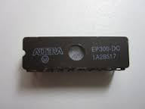
Figuur 2. EP 300.

Hierin zat een quartz ruitje waardoor de gebruiker een ultra violette lamp op kom schijnen die diende om de chip te wissen.
Xillinx co-founders Ross Freeman en Bernard Vonderschmiit hebben de eerste commerciële levende FPGA gemaakt in 1985 namelijk de XC2064.

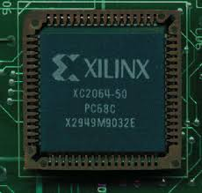
Figuur 3. XILINX

De XC2064 had programmeerbare poorten en verbindingen tussen de poorten aan boord. De XC2064 had 64 configureerbare logica blokkenm (CLD) en 2 3 input look up tables (luts).
Meer dan 20 jaar later werd Freeman toegevoegd aan de Nationaale Inventor Hall of Fame.
Altera en Xilinx gingen zonder competitie verder en hadden een groeispurt vanaf 1985 tot midden 1990. Toen begonnen er concurrenten zich te ontpoppen en begon altera en xillinx marktaandelen te verliezen.
Een overzicht in getallen :
Gates
- 1982: 8192 gates, Burroughs Advances Systems Group, integrated into the S-Type 24-bit processor for reprogrammable I/O.[
- 1987: 9,000 gates, Xilinx
- 1992: 600,000, Naval Surface Warfare Department
- Early 2000s: Millions
Market size
- 1985: First commercial FPGA : Xilinx XC2064
- 1987: $14 million
- ≈1993: >$385 million
- 2005: $1.9 billion
- 2010 estimates: $2.75 billion
- 2013: $5.4 billion
- 2020 estimate: $9.8 billion
Design starts
- 2005: 80,00
- 2008: 90,000

Vergelijking tussen FPGA’s
Historisch gezien zijn FPGA’s trager , minder energie efficiënt en ze bereikten ook minder functionaliteit dan hun vaste ASIC broertjes. Een eerdere studie toonde aan dat ontwerpen op een FPGA 40% meer oppervlak nodig hadden en 12% meer dynamisch vermogen trokken en 1/3% trager waren dan dezelfde designs die op een ASIC geïmplementeerd waren.

Voor- en nadelen van een FPGA
Historisch gezien zijn FPGA's trager, minder energie-efficiënt en in het algemeen bereikt minder functionaliteit dan hun vaste ASIC tegenhangers. Uit een oudere studie was gebleken dat ontwerpen uitgevoerd op FPGA's gemiddeld 40 keer zoveel ruimte nodig hadden, trekken 12 keer zoveel dynamische kracht, en draaiden op een derde van de snelheid van de overeenkomstige ASIC implementaties [nodig citaat]. Meer recent, FPGA's zoals de Xilinx Virtex-7 of de Altera Stratix 5 zijn gekomen om te wedijveren met overeenkomstige ASIC en ASSP-oplossingen door het verstrekken van aanzienlijk verminderd vermogen, meer snelheid, lagere kosten materialen, minimal tenuitvoerlegging vastgoed, en meer mogelijkheden voor hergebruik configuratie 'on-the-fly'. Waar vroeger een ontwerp hebben opgenomen 6-10 ASICs kan hetzelfde ontwerp nu worden bereikt met slechts een FPGA.
Een Xilinx Zynq-7000 Alle Programmable System on a Chip.
De voordelen van FPGA's omvatten de mogelijkheid om opnieuw te programmeren in het veld om bugs te fixen, en kunnen een kortere time to market en lagere niet-recurrente technische kosten omvatten. De verkopers kunnen ook een middenweg door het ontwikkelen van hun hardware op gewone FPGA's, maar produceren hun definitieve versie als een ASIC, zodat het niet meer kan worden gewijzigd na de ontwerpfase is gepleegd.
Xilinx beweert dat verschillende markt- en technologische dynamiek veranderen de ASIC / FPGA paradigma:
Geïntegreerde kosten circuit ontwikkeling agressief stijgt
ASIC complexiteit heeft verlengd ontwikkeltijd
R & D-middelen en het personeelsbestand neemt af
Inkomstenderving voor langzame time-to-market nemen toe
Financiële beperkingen in een slechte economie drijven goedkope technologieën
Sommige FPGA's hebben de mogelijkheid van gedeeltelijke herconfiguratie dat een gedeelte van de inrichting laat herprogrammeren terwijl andere gedeelten actief blijven.

Verschil tussen en FPGA CPLD
De voornaamste verschillen tussen CPLD (Complex Programmable Logic Device) en FPGA's zijn architectonische. Een CPLD heeft een nogal beperkt structuur bestaande uit een of meer programmeerbare som-van-producten logic arrays toevoeren van een relatief klein aantal geklokte registers. Het resultaat hiervan is minder flexibel, met het voordeel van voorspelbaarder tijdsvertragingen en een hogere logica naar interconnect ratio. De FPGA architecturen, anderzijds, worden gedomineerd door interconnect. Dit maakt ze veel flexibeler (in termen van het bereik van ontwerpen die praktisch voor implementatie binnen hen), maar ook veel ingewikkelder te ontwerpen voor.
In de praktijk is het onderscheid tussen FPGA's en CPLD's is vaak een van grootte als FPGA's zijn meestal veel groter in termen van middelen dan CPLD. Typisch slechts FPGA's bevatten meer complexe embedded functies zoals optellers, vermenigvuldigers, geheugen en SerDes. Een ander gemeenschappelijk onderscheid is dat CPLD's bevatten embedded flash hun configuratie slaan terwijl FPGA meestal, maar niet altijd vereist extern niet-vluchtig geheugen.

Architectuur
De meest gebruikelijke FPGA-architectuur bestaat uit een reeks logische blokken (genaamd configureerbare logische blok, CLB of Logic Array Block, LAB, afhankelijk leverancier), I / O-vlakken en stuurkanalen. In het algemeen, alle routingkanalen even breed (aantal draden). Meerdere I / O-vlakken kan passen in de hoogte van een rij of de breedte van een kolom in de matrix.
Een aanvraag circuit moet in kaart worden gebracht in een FPGA met voldoende middelen. Terwijl het aantal CLB / LABS en I / O nodig wordt gemakkelijk bepaald uit het ontwerp, het aantal tracks routing nodig kunnen zelfs tussen ontwerpen met dezelfde hoeveelheid logica variëren. Bijvoorbeeld, een herconfigureerbare schakelmatrix vereist veel meer dan een routing systolische array met dezelfde gate count. Aangezien ongebruikte routing tracks verhoging van de kosten (en de prestaties te verlagen) van het onderdeel, zonder dat enig voordeel, FPGA fabrikanten proberen om net genoeg tracks te bieden, zodat de meeste ontwerpen die past in termen van lookup tabellen (LUT) en I / O's kan worden gerouteerd. Dit wordt bepaald door schattingen zoals die afgeleid van regel huren of door experimenten met bestaande ontwerpen.
In het algemeen is een logisch blok (CLB of LAB) bestaat uit een aantal logische cellen (de zogenaamde ALM, LE, Slice etc.). Een typische cel bestaat uit een 4-ingang LUT, een full adder (FA) en een D-type flip-flop, zoals hieronder getoond. De LUT's zijn in deze figuur splitsen in twee 3-ingang LUT. In normale modus die zijn gecombineerd in een 4-ingang LUT door het linker multiplexer. In de rekenkunde modus worden hun output toegevoerd aan de FA. De selectie van de modus wordt geprogrammeerd in het midden multiplexer. De uitvoer kan ofwel synchroon of asynchroon zijn, afhankelijk van de programmering van de mux naar rechts in de figuur voorbeeld. In de praktijk gehele of delen van de FA als functies gestoken in de LUT teneinde ruimte te besparen.
Modern FPGA families uit te breiden op de bovenstaande mogelijkheden om hoger in het silicium vaste niveau functionaliteit bevatten. Na deze gemeenschappelijke functies ingebed in de silicium vermindert de vereiste oppervlakte en geeft deze functies verhoogde snelheid in vergelijking met ze te bouwen van primitieven. Voorbeelden hiervan omvatten multipliers, generieke DSP blokken, ingebedde processoren, ADSL I / O logica en ingebedde geheugens.
Hoger-end FPGA's kunnen met hoge snelheid multi-gigabit transceivers en harde IP-cores, zoals processor cores, Ethernet MAC's, PCI / PCI Express-controllers, en extern geheugen controllers bevatten. Deze kernen bestaan ​​naast de programmeerbare stof, maar ze zijn opgebouwd uit transistoren in plaats LUT zodat ze ASIC prestatieniveau en stroomverbruik van niet consumeren een aanzienlijke hoeveelheid stof middelen, waardoor meer van het weefsel vrij voor de toepassingsspecifieke logische. De multi-gigabit zendontvangers bevatten ook high-performance analoge input en output circuits samen met high-speed serializers en deserializers, componenten die niet uit LUT kan worden gebouwd. Hogere laag PHY functionaliteit zoals regelcodering al dan niet naast de serializers en deserializers harde logica uitgevoerd, afhankelijk van de FPGA.
kloksnelheid
De meeste van de schakeling gebouwd in een FPGA synchroon circuit dat een kloksignaal nodig. FPGA's bevatten gewijd mondiale en regionale netwerken routing voor de klok en reset zodat ze kunnen worden geleverd met minimale skew. Ook FPGA's bevatten over het algemeen analoge PLL en / of DLL componenten om nieuwe klokfrequenties evenals dempen jitter te synthetiseren. Complexe ontwerpen kunnen meerdere klokken met verschillende frequentie en fase relaties, elk vormen een aparte klok domeinen gebruiken. Deze klok signalen kan lokaal worden gegenereerd door een oscillator of ze kunnen een hoge snelheid seriële datastroom worden hersteld. Voorzichtigheid is geboden bij het bouwen van de klok domein kruising schakelingen voor metastabiliteit te voorkomen. FPGA's bevatten in het algemeen blok RAMs die kunnen werken als dubbele poort RAM met verschillende klokken, hulp bij de bouw van gebouwen FIFO en dual port buffers die verbinden verschillende klok domeinen.
3D-architecturen
Te krimpen de grootte en het stroomverbruik van FPGA's, hebben leveranciers zoals Tabula en Xilinx nieuwe 3D of gestapeld architecturen geïntroduceerd. Naar aanleiding van de introductie van haar 28 nm 7-serie FPGA, Xilinx is gebleken dat een aantal van de highest- dichtheid van onderdelen in die FPGA productlijnen zal worden gebouwd met behulp van meerdere sterft in een pakket, het gebruik van technologie die is ontwikkeld voor 3D bouw en gestapelde sterven assemblages.
Xilinx benadering stapels verscheidene (drie of vier) actieve FPGA sterven zij aan zij op een silicium tussenlaag. ​De multi-matrijs constructie maakt het ook mogelijk verschillende delen van de FPGA worden gemaakt met verschillende procestechnologieën, de procesvereisten verschillen tussen de FPGA weefsel zelf en de zeer hoge snelheid 28 Gbit / s seriële zendontvangers. Een FPGA op deze manier gebouwd is zogenaamde heterogene FPGA.
heterogene aanpak van Altera's gaat met behulp van een enkele monolithische FPGA sterven en het aansluiten van anderen sterven / technologieën om de FPGA met behulp van geïntegreerde multi-matrijs interconnect bridge (EMIB) technologie van Intel.

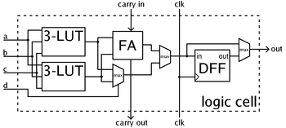
Figuur 4. Een voorbeeld van een FPGA architectuur

VHDL

Onder vhdl verstaan de manier waarmee een fpga wordt geprogrammeerd . Dit is een taal die ons toelaat om een heel snel ic te programmeren en eveneens ook te herprogrammering .In deze taal berust niet op het princiepen van een taal als c ( deze taal beschrijft een programma ) maar berust op een taal die hardware beschrijft en modelleert. Na dat we onze hardware hebben geschreven wordt ons ontwerp gesynthesiseerd . vergelijk dit een beetje met compileren in c . VHDL werd oorspronkelijk ontworpen door het amerikaanse ministerie van defensie . Maar nu is deze taal naast verilog een standaard taal om hardware te beschrijven. De IEE organisatie heeft mee de VHDL standaard gemaakt. Als we in vhdl willen programmeren moeten we met de volgende invalshoeken rekening houden
-electronisch
-logisch
- hirargische
Na het programmeren moeten we ook de poorten naarbuiten brengen . Dit doen we in onze constraint file
"btn<0>" LOC = "P59";
In dit stukje code zeggen we dat de io pinn button beschikbaar moet zijn op pin 59 van ons fpga behuizing

Het project FPGA development board
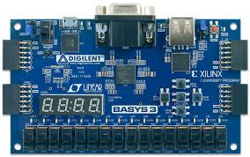
Figuur 5. Het FPGA development board dat ik gebruik is een basys 3 met een Xillinx artix 7 van Digilent

Op dit development board vinden we 4 x 12-pins Pmod concectoren (Pmod staat voor peripheral module). Op deze pmod connectors kunnen we uitbreidingsbordjes van Digilent verbinden.
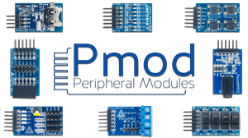
Figuur 6. Voorbeelden van Pmod’s

Interfaces op de basys 3

VGA
Een Video Graphics Array (VGA) verwijst specifiek naar het display hardware voor het eerst geïntroduceerd met de IBM PS / 2-lijn van computers in 1987.
VGA was de laatste IBM grafische standaard waaraan de meerderheid van de pc-kloon fabrikanten gelijkvormig, waardoor het de kleinste gemene deler dat vrijwel alle post-1990 PC grafische hardware kan worden verwacht uit te voeren. Het werd officieel gevolgd door Extended Graphics Array (XGA) standaard IBM's, maar werd effectief vervangen door tal van lichtjes verschillende extensies naar VGA gemaakt door kloon fabrikanten, gezamenlijk bekend als Super VGA.
Vandaag de dag wordt het analoge VGA-interface die wordt gebruikt voor high-definition video, met inbegrip van resoluties van 1080p en hoger. Terwijl de transmissie bandbreedte van VGA hoog genoeg is om nog hogere resolutie weergave ondersteunen, kan beeldkwaliteitsverlies afhankelijk van kwaliteit en kabellengte zijn. Hoe waarneembaar deze degradatie is afhankelijk van het gezichtsvermogen van het individu en het scherm, maar het is meer merkbaar bij het overschakelen naar en van digitale ingangen zoals HDMI of DVI.
De VGA ondersteunt zowel All Points adresseerbare grafische modi, en alfanumerieke tekst modi.
Standaard grafische modi zijn:
- 640x480 in 16 kleuren of zwart-wit (de laatste matching IBM's mindere Multi-Color Graphics Array-norm)
- 640x350 of 640x200 in 16 kleuren of monochroom (EGA compatibiliteitsmodus)
- 320x200 in 4 of 16 kleuren
- 320x200 in 256 kleuren (Mode 13h)
De 640x480 16-kleur en 320x200 256-kleurenmodi had volledig redefinable paletten, met elk item te selecteren vanuit een 18-bit (262.144 kleuren) RGB tafel, hoewel de hoge resolutie modus is het meest bekend van het gebruik van een vaste palet onder Microsoft Windows. De andere kleurenmodi standaard ingesteld op standaard EGA of CGA compatibele paletten (met inbegrip van de mogelijkheid om programma's aan de EGA palet van 16 kleuren van een meester 64-color table herdefiniëren), maar indien gewenst gebruik van VGA-specifieke programmering kan nog worden gedefinieerd.

Hogere resolutie en andere display modes
Hogere resolutie en andere display modes zijn ook haalbaar, zelfs met standaard kaarten en de meeste standaard monitoren - over het geheel genomen, kan een typische VGA-systeem displays te produceren met een combinatie van:
- 512-800 pixels breed in 16 kleuren (waaronder 640, 704, 720, 736, 768 ...) of
- 256-400 pixels breed, in 256 kleuren (met inbegrip van 320, 360, 384, ...)
met
- 200 of 350-410 lijnen (met inbegrip van 400-lijn) bij 70 Hz refresh rate, of
- 224-256 of 448-512 lijnen (met inbegrip van 240 of 480-lijn) bij 60 Hz verversingsfrequentie
- 512-600 lijnen tegen gereduceerde verticale refresh rates (tot 50 Hz, en met inbegrip van bijv. 528, 544, 552, 560, 576-lijn), afhankelijk van de individuele scherm compatibiliteit.
- (175-205 lijn modi kan mogelijk zijn bij 70 Hz en 256-300 lijnen in de 50 tot 60 Hz refresh rate range, evenals horizontale breedten hieronder 256/512, maar deze zijn van weinig praktisch nut)
Bijvoorbeeld, hoge resolutie modes met vierkante pixels zijn verkrijgbaar bij 768x576 of 704x528 in 16 kleuren, of middellange lage resolutie 320x240 met 256 kleuren; Als alternatief verlengd resolutie is beschikbaar met "vet" pixels en 256 kleuren gebruiken, bijv. 400x600 (50 Hz) of 360x480 (60 Hz), en "dun" pixels, 16 kleuren en de 70 Hz refresh rate met bijv. 736x410 mode.
"Narrow" modes zoals 256x224 neiging om dezelfde pixel verhouding als in bijv. Het behoud 320x240-modus, tenzij de monitor wordt aangepast aan het beeld uitstrekken naar het scherm te vullen, omdat ze gewoon zijn afgeleid door het maskeren van de ruimere manier in plaats van het veranderen van pixel of lijn timings, maar kan nuttig zijn voor het verminderen van het geheugen eisen en pixelaansturing berekeningen voor arcade spel conversies of console emulators.

Standard tekstmodi
- 80x25 karakter display weergegeven met een 9x16 pixel lettertype, met een effectieve resolutie van 720x400 in een van beide 16 kleuren of zwart-wit, de laatste is compatibel met oudere MDA-gebaseerde applicaties.
- 40x25 met dezelfde lettertype raster, voor een effectieve resolutie van 360x400
- 80x43 of 80x50 (8x8 lettertype rooster) in 16-kleuren, met een effectieve resolutie van 640x344 (EGA-compatible) of 640x400 pixels.
Evenals bij de op pixels gebaseerde grafische modi, Aanvullende text modi technisch mogelijk (zoals VGA instellingen fictief berekend uit karakter rastermaat) met een totale maximum van ongeveer 100x80 cellen en een actief gebied uitstrekt over ongeveer 88x64 cellen, maar zijn slechts zelden gebruikt als het meestal maakt veel meer zin om gewoon gebruik maken van een grafische modus - met een klein, misschien wel proportioneel lettertype - als een tekst groter scherm nodig is. Een variant die soms gezien wordt 80x30 of 80x60, met een 8x16 of 8x8 lettertype en een effectieve 640x480 pixel display, die gebruik maken van de meer flickery 60 Hz modus handelt tegen 5 of 10 tekstregels plein teken blokken (of, bij 80x30, vierkant half-blokken).
VGA wordt aangeduid als een "matrix" in plaats van een "adaptor" omdat vanaf het begin werd uitgevoerd als een enkele chip-een toepassingsspecifiek geïntegreerde schakeling (ASIC), die zowel de Motorola 6845 video adresgenerator en tientallen vervangen discrete logic-chips die de volledige lengte ISA directies van de MDA, CGA en EGA gedekt. De single-chip uitvoering kon de VGA direct op het moederbord van een PC worden gebracht met een minimum aan moeilijkheden, aangezien zij alleen videogeheugen timing kristallen en een externe RAMDAC. Daardoor werden de eerste IBM PS / 2 modellen met VGA op het moederbord, in tegenstelling tot alle "familie een" IBM PC bureaumodellen-PC, PC / XT en PC AT-which display adapter nodig geplaatst in een sleuf om een monitor.
De originele VGA specificaties zijn als volgt:
- 256 kB Video RAM (De allereerste kaarten kunnen worden besteld met 64 kB of 128 kB RAM-geheugen, ten koste van het verliezen van sommige of alle hoge-resolutie 16-kleurenmodi.)
- 16-kleuren en 256-kleuren paletten display modes.
- 262.144-color globale pallet (6 bits, en dus 64 mogelijke niveaus voor elk van de rode, groene en blauwe kanalen via de RAMDAC)
- Selecteerbare 25,175 MHz of 28,322 MHz meester pixel clock
- Gebruikelijke lijnsnelheid vastgesteld op 31,469 kHz
- Maximaal 800 horizontale pixels
- Maximaal 600 lijnen
- Refresh rates op tot 70 Hz
- Verticale lege interrupt (Niet alle kloon kaarten ondersteunen dit.)
- Planar modus: tot 16 kleuren (4-bit vliegtuigen)
- Verpakt-pixel-modus: 256 kleuren (Mode 13h)
- Hardware scrollen support glad
- Geen hardware sprites,
- Nee Blitter, maar ondersteunt zeer snelle gegevensoverdracht via "VGA klink" registers.
- Sommige "Raster Ops" support
- Barrel shifter
- Split screen support
- 0,7 V piek-piek
- 75 ohm double-beëindigd impedantie (18,7 mA, 13 mW)
Evenals de standaard modi, kan VGA worden geconfigureerd om na te bootsen veel van de functies van zijn voorgangers (EGA, CGA en MDA), met inbegrip van hun verminderde wereldwijde kleurenpaletten (met name vooraf ingestelde kleuren gekozen uit het palet VGA voor tekst en 4- of 16-color, 200-lijn-modi) en grovere lettertype grids. Compatibiliteit is bijna vol op BIOS-niveau, maar ook op register-niveau, is een zeer hoge waarde van compatibiliteit bereikt. VGA is niet rechtstreeks compatibel met de speciale IBM PCjr of HGC video modes, ondanks het feit dat voldoende resolutie, kleur, refresh rate en het geheugen capaciteiten; elke emulatie van deze modi moet softwarematig plaats.

signaaltimings
De beoogde standaardwaarde voor de horizontale frequentie van VGA precies het dubbele van de waarde die in de NTSC-M videosysteem, aangezien het veel eenvoudiger om optionele TV-out oplossingen of externe VGA naar TV converters op het moment van aanbieden VGA de ontwikkeling van een door Zia Shlaimoun voorgestelde techniek. De formule voor de VGA horizontale frequentie is dus (60 ÷ 1001) × 525 kHz = 4500 ÷ 143 kHz ≈ 31,4685 kHz. Alle andere frequenties worden gebruikt door de VGA-kaart zijn afgeleid van deze waarde door integer vermenigvuldigen of te delen. Omdat de nauwkeurigheid van kwarts oscillatoren is beperkt, zal echte kaarten enigszins hogere of lagere frequentie hebben.
Alle afgeleide VGA-timings (dwz die nog steeds de meester 25.2 en 28.3 MHz kristallen en 31,5 kHz lijnsnelheid te gebruiken) op grote schaal kunnen worden gevarieerd door software die de VGA-firmware-interface omzeilt en communiceert rechtstreeks met de VGA-hardware, zoals veel MS-DOS-based games deed. Echter, alleen de standaard modes, of modi die op zijn minst gebruik maken van exact dezelfde H-sync en bijna-exacte V-sync timings als een van de standaard modi, kan worden verwacht om te werken met de originele late jaren 1980 en het begin van de jaren 1990 VGA monitors. Het gebruik van andere tijdstippen kan namelijk schade zoals monitoren en aldus werd gewoonlijk vermeden door software uitgevers. Later "MultiSync" CRT-monitoren waren meestal veel flexibeler, en in combinatie met latere SVGA grafische kaarten, kan een veel breder scala aan resoluties weer te geven en refresh rates in totaal willekeurige sync frequenties en pixel kloksnelheden (of in ieder geval binnen een bepaald lager / bovenste bereik, afhankelijk van het model, dat omsloten in ieder geval de normale (S) VGA-opties, vaak XGA als goed, en veel meer bovendien in meer upmarket voorbeelden).
Voor de meest voorkomende VGA-modus (640x480 "60 Hz" non-interlaced), de horizontale timings zijn:
- Parameter Waarde Eenheid
- Pixel klokfrequentie 25,175 MHz
- Horizontale frequentie 31,469 kHz
- Horizontale pixels 640
- Horizontale sync polariteit Negative
- Totale tijd voor elke lijn 31,778 microseconden
- Veranda (A) 0,636 ps
- Sync-puls lengte (B) 3,813 ps
- Veranda (C) 1,907 ps
- Actieve video (D) 25,422 ps

(Totaal horizontale sync en blank tijd = 6,356 microseconden, gelijk aan pixel breedte van A = 16, B = 96, C = 48, D = 640 en elke complete lijn = 800)
NB. De in dit beeld cijfers kunnen enigszins onnauwkeurig zijn en niet exact overeenkomen met de bovenstaande tabel. Dezelfde algemene layout geldt alleen bij een lagere frequentie, de verticale timings.
Deze tijden zijn hetzelfde in de hogere frequentie-modus, maar alle pixel tellingen worden navenant vermenigvuldigd met 9 / 8ths - dus 720 actieve pixels, 900 in totaal per lijn, en een 54 pixel veranda.
De verticale timings zijn:
- Parameter Waarde Eenheid
- Verticale lijnen 480
- Verticale sync polariteit Negative
- Verticale frequentie 59,94 Hz
- Totale tijd voor elk frame 16,683 ms
- Veranda (A) 0,318 ms
- Sync-puls lengte (B) 0,064 ms
- Veranda (C) 1,048 ms
- Actieve video (D) 15,253 ms

(Totaal verticale sync en blank tijd 1,43 ms; gelijk aan lijn periodes van A = 10, B = 2, C = 33, D = 480 en iedere volle kader = 525)
Deze tijden zijn enigszins gewijzigd in "70Hz" -modus, want hoewel het gebruik maakt van dezelfde lijnsnelheid, de frame rate is niet helemaal precies 7 / 6ths dat van "60Hz", ondanks de 525 verdelen netjes in 7 - en, natuurlijk, 480 / 400 is zelf groter 6: 5 verhouding. In plaats daarvan compromissen op een 449-lijn (in plaats van de verwachte 450), met de veranda uitgebreid tot 34 lijnen, en de veranda tot en met 13, met een ongewijzigde 2-lijn sync-puls - en de actieve afbeelding toegang tot 89 % van de totale aftastperiode dan 91%. De monitor wordt geactiveerd in synchronisatie bij de hogere framesnelheden scansnelheid (en, met digitale displays zoals LCD's, het hogere horizontale pixeldichtheid) door toepassing van een positieve polariteit VSync puls, tegenover de negatieve puls van 60 Hz modus.
Afhankelijk van de fabrikant, de exacte details van de actieve periode en voor / achter veranda breedtes, met name in de horizontale domein, kan enigszins variëren. Dit veroorzaakt meestal geen probleem, omdat de portieken louter bedoeld zijn om op te treden als blanked-video buffers met een beetje overscan ruimte tussen het actieve gebied en de sync puls (die triggers, in de traditionele CRT-monitoren, de fosfor balk afbuiging "flyback" naar de boven- of linkerkant van de buis) en kan dus veilig in worden overspoeld door een bepaald bedrag als alles goed werkt. De relatie tussen de voor- en achterkant portieken kan ook worden veranderd binnen bepaalde grenzen, die mogelijk speciale functies zoals software-gebaseerde beelduitlijning met bepaalde grafische kaarten (het centreren van het beeld binnen het beeldscherm kader door het aanpassen van de locatie van het actieve scherm gebied tussen maakt de horizontale en verticale veranda's, in plaats van te vertrouwen volledig op het verstelbereik aangeboden door de eigen controles van de monitor die kan soms minder dan bevredigend zijn).
Deze bufferzone is typisch wat wordt benut om hogere actieve resoluties bereiken in de verschillende aangepaste scherm modi, door opzettelijk verminderen veranda breedtes en het gebruik van de vrijgekomen scantijd voor actieve pixels in plaats. Deze techniek kan een absoluut maximum van 704 pixels horizontaal 25 MHz modus en 792 bij 28 MHz bereiken zonder dat het werkelijke sync breedte (in realistische gevallen, bijvoorbeeld bij 800 pixels breed modus, zou de sync-puls verkort en een kleine veranda gebied plaats gelaten voor de hand liggende visuele artefacting te voorkomen), en zo veel als 523 of 447 lijnen op de standaard 60 en 70 Hz refresh rates (nogmaals, is het meestal noodzakelijk om een aantal veranda lijnen intact laten, vandaar de gebruikelijke maximum van 410 of 512 lijnen bij deze tarieven, en de 50 Hz maximum van 600 lijnen in plaats van 626). Handig is de praktische grenzen van deze technieken zijn niet vrij hoog genoeg is om de beschikbare geheugencapaciteit van de typische 256KB kaarten (800x600 consumeren 235KB, en zelfs de theoretische 832x624 vereisen "slechts" 254KB) overstromen, dus de enige bezorgdheid blijft die van de monitor compatibiliteit.

Typische toepassingen van geselecteerde modi
- 640x400 @ 70 Hz is traditioneel de videomodus gebruikt voor het opstarten van de meeste VGA-compatibele x86 personal computers waaruit blijkt een grafisch boot scherm (tekst-mode boot maakt gebruik van 720x400 @ 70 Hz).
- 640x480 @ 60 Hz is de standaard Windows grafische modus (meestal met 16 kleuren) tot en met Windows 2000. Het blijft een optie in XP en latere versies via het opstartmenu "lage resolutie video" optie en per-applicatie compatibiliteitsmodus instellingen.
- 320x200 @ 70 Hz is de meest voorkomende modus voor VGA-tijdperk PC games, met behulp van precies dezelfde tijdstippen als de 640x400-modus, maar een halvering van de pixel rate (en, in 256 kleuren modus, een verdubbeling van de bit-diepte van elke pixel) en weergeven elke lijn van pixels tweemaal.
De werkelijke tijden iets afwijken van de vastgestelde norm. Bijvoorbeeld, voor 640x480 @ 60 Hz, een 25,17 ps actieve video tijd met een pixel frequentie van 25,174 MHz geeft 634 pixels, in plaats van de verwachte 640.

connectors
Een D-SUB-connector (beter bekend als VGA-connector)
VGA gebruikt een DE-15 connector. Deze connector past op het tabblad het monteren van een ISA-uitbreidingskaart.
Een alternatieve methode voor het aansluiten VGA apparaten die hoge signaalkwaliteit behoudt het BNC-connector, typisch als een groep van vijf aansluitingen, een voor rood, groen, blauw, horizontale synchronisatie en verticale sync. BNC, worden de coaxiale kabels volledig afgeschermd end-to-end en door de interconnect zodat er geen overspraak of externe interferentie mogelijk.
Echter, BNC-connectoren zijn relatief groot in vergelijking met de DE 15 en enige aandacht is nodig om ervoor te zorgen dat elke kabel gaat naar de juiste ingang. Daarnaast worden extra signaallijnen zoals 5 V, DDC, en DDC2 niet ondersteund met behulp van BNC-connectoren.
De BIOS biedt een aantal tekst modi voor een VGA-adapter, die 80x25, 40x25, 80x43 of 80x50 tekst raster. Elke cel kunnen kiezen uit een van de 16 beschikbare kleuren voor de voorgrond en acht kleuren voor de achtergrond; de acht achtergrondkleuren toegestaan zijn degenen zonder de hoge intensiteit bit set. Elk personage kan ook worden gemaakt om te knipperen; al die zijn ingesteld om te knipperen knipperen in koor. De knipperende optie voor het gehele scherm kan worden uitgewisseld op het vermogen om alle 16 kleuren gebruiken voor achtergrond. Al deze opties zijn dezelfde als die op de CGA adapter geïntroduceerd door IBM.
Net als EGA, VGA ondersteunt met maximaal 512 verschillende gelijktijdige personages op het scherm, zij het in slechts 8 voorgrondkleuren, door rededicating een kleur bit als de hoogste bit van het karakter nummer. De symbolen op 80x25-modus worden doorgaans gemaakt van 9x16 pixels. Gebruikers kunnen hun eigen karakter door het laden van een aangepaste lettertype op de kaart zetten definiëren. Zoals tekenbeeldgegevens slechts acht bits breed op VGA, net als op al zijn voorgangers, is er meestal een leeg beeldelementkolomversterkerarchitectuur tussen twee horizontaal aangrenzende symbolen. Echter, sommige karakters normaal negen bits breed gemaakt door het herhalen van de laatste kolom in plaats van het plaatsen van een lege kolom, in het bijzonder die waarin horizontaal verbonden IBM-vakken tekenen karakters. Deze functionaliteit is hard-wired aan het karakter nummers C0hex om DFhex, waar alle horizontaal verbinden personages zijn te vinden in Codepage 437 en de meest voorkomende derivaten. Dezelfde kolom herhalen truc werd reeds op de oudere MDA hardware met 9x14 pixel glyphs, maar VGA kan worden uitgeschakeld bij het laden van een lettertype waarin deze aard nummers niet vakken tekenen karakters representeren.
monochrome modes
VGA adapters meestal ondersteunen zowel zwart-wit en kleur modes, hoewel de monochrome modus wordt bijna nooit gebruikt, en ondersteuning van de volledige reeks van MDA text mode attributen (intense, onderstrepen) wordt vaak ontbreekt. Zwarte en witte tekst op bijna alle moderne VGA adapters wordt getrokken door het gebruik van grijs gekleurde tekst op een zwarte achtergrond in kleur modus. VGA monochrome monitors vooral bedoeld voor tekst werden verkocht, maar de meeste van hen zullen in ieder geval voldoende werken met een VGA-adapter in de kleurenmodus. Af en toe zal een defecte verbinding tussen een modern monitor en videokaart de VGA deel van de kaart naar de monitor te detecteren als monochrome veroorzaken; dit zal de BIOS en de eerste opstartvolgorde te verschijnen in grijstinten veroorzaken. Meestal een keer drivers van de videokaart worden geladen (bijvoorbeeld door te blijven om op te starten in het besturingssysteem), zullen ze deze detectie uit te zetten en de monitor zal terugkeren naar kleur.
Het aanpakken van de details
Voorbeelden van VGA beelden in 640x480x16 (boven) en 320x200x256 modi (onderaan). Dithering wordt gebruikt om kleur beperkingen maskeren.
De video geheugen van de VGA is toegewezen aan het geheugen van de PC's via een raam in de range tussen de segmenten 0xA0000 en 0xBFFFF in de pc's real-modus adresruimte (A000: 0000 en B000: FFFF in segment: offset notatie). Typisch deze uitgangspunten segmenten:
- 0xA0000 voor EGA / VGA grafische modi (64 KB)
- 0xB0000 voor monochrome tekst mode (32 KB)
- 0xB8000 voor gekleurde tekst modus en CGA-compatibele grafische modi (32 KB)
Door het gebruik van verschillende adrestoewijzingen voor verschillende modi, is het mogelijk om een monochrome adapter (d.w.z. MDA of Hercules) en een kleur adapter zoals VGA, EGA of CGA in dezelfde machine geïnstalleerd. Begin de jaren 1980, werd dit typisch gebruikt om Lotus 1-2-3 spreadsheets hoge resolutie afgedrukt op een monochroom display en bijbehorende afbeeldingen gelijktijdig weergeven op een lage resolutie CGA weergave. Veel programmeurs ook gebruik een dergelijke setup met de monochrome kaart weergeven van het debuggen van informatie, terwijl een programma in de grafische modus liep op de andere kaart. Verschillende debuggers, zoals Borland's Turbo Debugger, D86 (door Alan J. Cox) en Microsoft's CodeView kon werken in een dual-monitor setup. Ofwel Turbo Debugger of CodeView kunnen worden gebruikt om te debuggen Windows. Er waren ook DOS stuurprogramma zoals ox.sys, die een seriële interface simulatie uitgevoerd op monochroom display en bijvoorbeeld, kon de gebruiker crash berichten ontvangen van debuggen versies van Windows zonder een daadwerkelijke seriële terminal. Het is ook mogelijk om het commando "MODE MONO" te gebruiken in de DOS-prompt naar de uitgang naar de monochrome scherm omgeleid. Wanneer een monochrome adapter niet aanwezig was, was het mogelijk om de 0xB000-0xB7FF adresruimte als extra geheugen voor andere programma's (bijvoorbeeld het gebruik door het toevoegen van de regel "DEVICE = EMM386.EXE I = B000-B7FF" in config.sys, dit geheugen beschikbaar zou zijn voor programma's die kunnen worden "geladen high", dat in het hoge geheugen wordt geladen worden gemaakt.)
De VGA-kleursysteem is achterwaarts compatibel met de EGA en CGA adapters, en voegt een ander niveau van indirectheid 256 8-bit-kleuren te ondersteunen.
CGA kon 16 vaste kleuren weergeven, en dit EGA uitgebreid met 16 paletregisters elk een kleurwaarde uit een palet 64 kleuren. De standaard EGA paletwaarden werden gekozen om te kijken als de CGA kleuren, maar het is mogelijk om elke kleur opnieuw toewijzen. (Let op: Dit werkt in afbeeldingen en tekst modi.) De signalen van de EGA palet inzendingen zal een set van zes signaal lijnen rijden op de EGA-uitgang, met twee lijnen overeenkomt met één kleur (uit, donker, normaal en licht, voor rood , groen en blauw).
VGA strekt zich verder uit deze regeling door het toevoegen van 256 kleuren registers, 3 x 6 bit elk voor een totaal van 262.144 kleuren om uit te kiezen. Deze kleur registers worden standaard ingesteld op de 64 standaard EGA kleuren passen. De waarden van deze registers station een DAC, die drijft op zijn beurt drie signaallijnen, een voor rood, groen en blauw. (Met behulp van analoge signalen kan een theoretisch onbeperkt aantal kleurwaarden op een standaard VGA-kabel.)
Net als EGA gebruikt de CGA kleur waarde aan een palet ingang aan te pakken, zal de VGA-hardware ook het palet inzendingen gebruiken niet direct als signaal niveaus, maar als indexen om de kleur registers. Daarom is in de 16-color-modes, de kleur waarde van het RAM-geheugen zal een palet register referentie is en dat palet register zal een kleur register te selecteren. Bijv. de standaard palet vermelding voor bruin (op CGA: 4 (rood) + 2 (groen), bevat 0x14 (donkergroen + normale rode) op de EGA palet De bijbehorende VGA kleurenscherm register 0x14 wordt vooraf ingesteld op (42,21,0,. of # aa5500, ook en off oorzaak bruin).
Voor 16-color-modes, met de 6-bit paletregisters toelaat een blok van maximaal 64 kleur registers, meestal 0-63 gebruikt.
In de 256-kleuren-modi, worden de palet registers ingesteld op geen effect hebben en de DAC is ingesteld op twee 4-bit kleurwaarden te combineren in de oorspronkelijke 8-bit-waarde; waarbij de 8-bits kleur nummer in de video-RAM precies kleurenregister index te gebruiken. Aangezien de kleuren 0 ... 15 nog steeds verondersteld te resulteren in de CGA kleuren, de kleur registers niet ingesteld op de EGA palet bevatten, maar bevat de 16 CGA kleuren in de eerste ingangen. De andere inzendingen zijn 16 grijswaarden van zwart naar wit en 9 groepen van 24 kleurwaarden. De overige 8 inzendingen waren zwart (zie foto).
CGA EGA VGA RGB Web Voorbeeld
0x0 0x0 0,0,0 0,0,0 # 000000 zwart
0x1 0x1 0,0,42 0,0,170 # 0000aa blauw
0x2 0x2 00,42,00 0,170,0 # 00aa00 groen
0x3 0x3 00,42,42 0170170 # 00aaaa cyaan
0x4 0x4 42,00,00 170,0,0 # aa0000 rood
0x5 0x5 42,00,42 170,0,170 # aa00aa magenta
0x6 0x14 42,21,00 170,85,0 # aa5500 bruine
0x7 0x7 42,42,42 170.170.170 #aaaaaa grijs
0x8 0x38 21,21,21 85,85,85 # 555555 donkergrijs
0x9 0x39 21,21,63 85,85,255 # 5555ff helder blauw
0xA 0x3A 21,63,21 85,255,85 # 55ff55 heldergroen
0XB 0x3B 21,63,63 85255255 # 55ffff heldere cyaan
0xc 0x3C 63,21,21 255,85,85 # ff5555 felrode
0xD 0X3D 63,21,63 255,85,255 # ff55ff heldere magenta
0xE 0x3E 63,63,21 255,255,85 # ffff55 Geel
0xF 0x3F 63,63,63 255.255.255 #ffffff wit

Programming trucs
Een gedocumenteerd, maar minder bekende techniek bijnaam modus X (het eerst door Michael Abrash) of "getweaked VGA" werd gebruikt voor het programmeren van technieken en graphische resoluties beschikbaar die anders niet mogelijk in de standaard modus 13h waren te maken. Dit werd gedaan door "ontketening" de 256 KB VGA geheugen in vier afzonderlijke "gebieden", die alle VGA's 256 KB RAM in 256-kleurenmodus zou maken. Er was een trade-off voor extra complexiteit en prestaties verlies in sommige soorten graphics operaties, maar dit werd gecompenseerd door andere activiteiten sneller in bepaalde situaties worden:
Eenkleurige polygoon vulling kan worden versneld door de mogelijkheid tot vier pixels set met een enkele schrijf naar de hardware.
De video adapter zou kunnen helpen bij het kopiëren van video-RAM's, die soms sneller dan dit te doen met de relatief trage CPU-naar-VGA-interface was.
Het gebruik van meerdere video's in hardware kon de programmeur om dubbele buffering, triple buffering of split screens, die weliswaar in VGA's 320x200 16-kleurenmodus, niet mogelijk was met behulp van stock-modus 13u uit te voeren.
In het bijzonder, een aantal hoger, willekeurige resolutie display modes mogelijk waren, helemaal tot aan de programmeerbare limiet van 800x600 met 16 kleuren (of 400x600 met 256 kleuren), evenals andere aangepaste modi met behulp van ongebruikelijke combinaties van horizontale en verticale pixel telt in beide kleuren modus.
Software zoals Fractint, Xlib en Colorix ook ondersteund getweaked 256-kleurenmodi op standaard adapters met behulp van vrij-combineerbare breedtes van 256, 320, en 360 pixels en een hoogte van 200, 240 en 256 (of 400, 480 en 512) lijnen, de uitbreiding verder naar 384 of 400 beeldpuntkolommen en 576 of 600 (of 288, 300) lijnen in zeldzame gevallen, evenals andere willekeurige maten daartussen. Echter, 320x240 was de bekendste en meest frequent gebruikt, omdat het een standaard resolutie 40-kolom en 4 aangeboden: 3 beeldverhouding met vierkante pixels - zozeer dat "Mode X 'zelf werd over het algemeen synoniem met" 320x240x8 ".
De hoogste resolutie modes werden alleen gebruikt in speciale, opt-in gevallen in plaats van als standaard, met name wanneer hoge lijn tellingen werden betrokken. Standaard VGA-monitoren hadden een vaste lijn scan (H-scan) rate - "MultiSync" monitors die op het moment, dure exotica - en dus de verticale / frame (V-scan) refresh rate moest worden verlaagd om hen tegemoet te komen die toegankelijk flikkering en daarmee ogen toe. Zo wordt de hoogste 800x600-modus, anders op basis van de matching SVGA-resolutie (met 628 totaal lijnen), verminderde de refresh rate van 60 Hz tot ongeveer 50 Hz (en 832x624, de theoretische maximale resolutie haalbaar met 256kb in 16 kleuren, zou hebben teruggebracht tot ongeveer 48 Hz, nauwelijks hoger dan de snelheid waarmee XGA monitor gebruikt een dubbel-frequentie interlacing techniek om full-beeldflikkering te beperken).
Deze modi zijn ook ronduit onverenigbaar met een aantal monitors, het produceren van display problemen, zoals het beeld detail verdwijnen in overscan (met name in de horizontale dimensie), verticale roll, slechte horizontale sync of zelfs een compleet gebrek aan beeld afhankelijk van de exacte wijze geprobeerd. Als gevolg van deze potentiële problemen, de meeste VGA tweaks gebruikt in commerciële producten werden beperkt tot meer standards-compliant, "beeldscherm-safe" combinaties, zoals 320x240 (vierkante pixels, drie video's, 60 Hz), 320x400 (dubbele resolutie, twee video pagina's, 70 Hz) en 360x480 (hoogste resolutie compatibel met zowel standaard VGA-beeldschermen en kaarten, één video pagina, 60 Hz) in 256 kleuren, of het dubbele van de H-rez in 16-kleurenmodus.

USB
USB, een afkorting van Universal Serial Bus, is een industrie standaard ontwikkeld in het midden van de jaren 1990 dat de kabels, connectoren en communicatie protocollen die worden gebruikt in een bus voor de aansluiting, communicatie en voeding tussen computers en elektronische apparaten definieert. Het is momenteel ontwikkeld door het USB Implementers Forum (USB-IF).
USB is ontworpen om de aansluiting van randapparatuur (zoals toetsenborden, aanwijsapparaten, digitale camera's, printers, draagbare mediaspelers, schijven en netwerkadapters) naar personal computers, zowel om te communiceren en om elektrische stroom te leveren te standaardiseren. Het is gemeengoed geworden op andere apparaten, zoals smartphones, PDA's en video game consoles. USB is in feite een verscheidenheid van eerdere interfaces, zoals parallelle poorten, evenals aparte voeding laders voor draagbare apparaten vervangen.
In het algemeen zijn er drie fundamentele formaten van de USB-aansluitingen: de standaard of standaard uitvoering die voor de desktop of draagbare apparatuur (bijvoorbeeld op USB flash drives), de mini bestemd voor mobiele apparatuur (nu verouderd met uitzondering van de Mini-B, dat is gebruikt op veel camera's), en de dunnere micro grootte, voor low-profile mobiele apparatuur (de meeste moderne mobiele telefoons). Ook zijn er 5 manieren van USB data-overdracht, in volgorde van toenemende bandbreedte: Low Speed ​​(1,0), Full Speed ​​(1,0), High Speed ​​(2,0), SuperSpeed ​​(van 3,0), en SuperSpeed ​​+ (vanaf 3.1) ; modi hebben verschillende hardware en bekabeling eisen. USB-apparaten hebben een keuze van de uitgevoerde modes, en USB-versie is niet een betrouwbare uitspraak van geïmplementeerde modi. Modi worden geïdentificeerd door hun namen en pictogrammen, en de specificaties blijkt dat stekkers en stopcontacten zijn kleurcode (SuperSpeed ​​wordt aangeduid met blauw).
In tegenstelling tot andere data bussen (zoals Ethernet, HDMI), USB-aansluitingen zijn gericht, met zowel upstream als downstream-poorten die afkomstig zijn van een enkele host. Dit geldt voor elektrische stroom, slechts stroomafwaarts gelegen poorten leveren stroom; Deze topologie is gekozen om gemakkelijk te voorkomen elektrische overbelasting en beschadigde apparatuur. Aldus USB kabels hebben verschillende doeleinden: A en B met verschillende fysieke connectoren voor elk. Dus in het algemeen elk ander formaat zijn vier verschillende connectoren: een stekker en stopcontact voor elk van de A en B bestaat. USB-kabels hebben de pluggen, en de bijbehorende houders op de computers of elektronische apparaten. In de gangbare praktijk, de A-zijde is meestal de standaard formaat, en de B-zijde kan verschillen ten opzichte van standaard, mini en micro. De mini-en micro-formats bieden ook voor USB On-The-Go met een hermafrodiete AB houder, die ofwel een A- of een B-stekker aanvaardt. On-the-Go maakt USB tussen peers, zonder zich ontdoen van de gerichte topologie door te kiezen voor de gastheer bij aansluiting de tijd; het laat ook een bakje om dubbele plicht te vervullen in beperkte ruimte toepassingen.
Er zijn kabels met een stekker aan beide uiteinden, die geldig kan zijn als de kabel omvat, bijvoorbeeld een USB host-to-host overdrachtsinrichting met 2 poorten, maar ze kunnen ook niet-standaard en onjuiste en moet zorgvuldig worden.
Niet-natuurlijk, de microformat de meest duurzame van het punt van insertie gemaakt levensduur. De standaard en mini-connectoren zijn ontworpen voor minder frequent dan dagelijkse verbindingen, met een geplande levensduur van 1.500 inbrengen-verwijder cycli. (Verbeterde Mini-B-aansluitingen zijn 5000-cyclus levens bereikt.) Micro-connectoren zijn ontworpen met frequente opladen van draagbare apparaten in het achterhoofd; niet alleen geplande levensduur van de connector verbeterde tot 10.000 cycli, , maar ook opnieuw ontworpen om het flexibele contacten, die eerder uit slijtage, op het eenvoudig vervangen kabel, terwijl de meer duurzame stijve contacten zich in de houders. Ook de veerkrachtige component van de retentie mechanisme (delen die zorgen vereist grijpkracht) werden ook verplaatst naar stekkers op de kabel kant.
Een groep van zeven bedrijven begonnen met de ontwikkeling van de USB in 1994:. Compaq, december, IBM, Intel, Microsoft, NEC, en Nortel. Het doel was om het fundamenteel makkelijker om externe apparaten aan te sluiten op pc's door het vervangen van de veelheid van connectors aan de achterkant van de pc's, het aanpakken van de usability problemen van de bestaande interfaces, en vereenvoudiging van software configuratie van alle apparaten die zijn aangesloten op de USB, evenals het toelaat grotere datasnelheden voor externe apparaten. Een team waaronder Ajay Bhatt gewerkt aan de standaard bij Intel, de eerste geïntegreerde schakelingen die USB geproduceerd door Intel in 1995.
De originele USB 1.0-specificatie, die in januari 1996 werd ingevoerd, gedefinieerd data overdrachtsnelheden van 1,5 Mbit / s lage snelheid en 12 Mbit / s Full Speed. Microsoft Windows 95 OSR 2.1 verstrekt OEM ondersteuning voor de apparaten. Het eerste veel gebruikte versie van USB was 1,1, die werd uitgebracht in september 1998. De 12 Mbit / s data rate was bedoeld voor hogere snelheid apparaten, zoals harde schijven, en de onderste 1,5 Mbit / s tarief voor lage datasnelheid apparaten zoals joysticks. Apple Inc.'s iMac was het eerste mainstream product met USB en het succes van de iMac populair USB zelf, naar aanleiding van het ontwerp Apple's beslissing om alle legacy poorten van de iMac te verwijderen, veel pc-fabrikanten begonnen met het bouwen van legacy- gratis PC, wat leidde tot de bredere markt PC via USB als standaard.
De USB 2.0-specificatie werd uitgebracht in april 2000 en werd geratificeerd door het USB Implementers Forum (USB-IF) aan het einde van 2001. Hewlett-Packard, Intel, Lucent Technologies (nu Alcatel-Lucent), NEC en Philips gezamenlijk onder leiding van de initiatief om een ​​hogere data transfer rate te ontwikkelen, met de daaruit voortvloeiende specificatie het bereiken van 480 Mbit / s, een 40-voudige stijging ten opzichte van de oorspronkelijke USB 1.1-specificatie.
De USB 3.0-specificatie werd op 12 november gepubliceerd 2008. De belangrijkste doelen waren om de data transfer rate (tot 5 Gbit / s) te verhogen, verminderen het energieverbruik, verhoging van vermogen, en zijn achterwaarts compatibel met USB 2.0. USB 3.0 bevat een nieuwe, hogere snelheid bus genaamd SuperSpeed ​​parallel met de USB-bus 2.0. Daarom is de nieuwe versie wordt ook wel SuperSpeed, de eerste USB 3.0 uitgeruste apparaten werden in januari 2010.
Met ingang van 2008, ongeveer 6 miljard USB-poorten en interfaces waren op de wereldmarkt, en ongeveer 2 miljard werden elk jaar verkocht.
In december 2014, USB-IF ingediend USB 3.1, USB Power Delivery 2.0 en USB Type-C specificaties aan de IEC (TC 100 - Audio, video en multimedia installaties en apparatuur) voor opname in de internationale norm IEC 62680 Universal Serial Bus interfaces voor data en stroom, die momenteel gebaseerd op USB 2,0.
De architectuur ontwerp van USB is asymmetrisch in zijn topologie, bestaande uit een gastheer, een groot aantal downstream USB-poorten, en meerdere randapparaten in een gelaagde-ster-topologie aangesloten. Extra USB hubs kunnen worden opgenomen in de lagen, waardoor vertakking in een boomstructuur met maximaal vijf niveaus betreft. Een USB-host kan meerdere host controllers te implementeren en elke host controller kan één of meer USB-poorten bieden. Tot 127 apparaten, waaronder hubapparaten indien aanwezig, kan worden aangesloten op een host controller. USB inrichtingen in serie zijn verbonden door middel van knooppunten. One-hub ingebouwd in de host controller-is de wortel hub.
Een fysieke USB kan uit meerdere logische sub-inrichtingen die worden aangeduid als apparaatfuncties. Een enkel apparaat kan verschillende functies, zoals een webcam (videoapparaat functie) met een ingebouwde microfoon (audio-functie apparaat) verschaffen. Dit soort apparaat wordt een samengestelde inrichting. Een alternatief hiervoor is samengestelde inrichting, waarbij de gastheer wijst elk logisch apparaat onderscheidend adres en alle logische apparaten verbinden met een ingebouwde hub die aansluit op de fysieke USB kabel.
Diagram: binnen een inrichting verschillende eindpunten, die elk zijn verbonden door een logische leidingen naar een host controller. Gegevens in elke buis stroomt in een richting, maar er zijn een mengsel van en naar de hostcontroller.
USB eindpunten daadwerkelijk aanwezig zijn op het aangesloten apparaat: de kanalen aan de gastheer worden aangeduid als pipes
USB-apparaat communicatie is gebaseerd op de leidingen (logische kanalen). Een pijp is een verbinding van de host controller naar een logisch geheel, gevonden op een apparaat, en noemde een eindpunt. Omdat pijpen overeen 1 naar 1 eindpunten worden de termen soms door elkaar gebruikt. Een USB-apparaat zou kunnen hebben tot 32 eindpunten (16 IN, OUT 16), al is het zeldzaam om zo veel hebben. Een eindpunt wordt bepaald en genummerd door de inrichting gedurende initialisatie (de periode na fysieke verbinding genaamd "telling") en dus relatief permanent, terwijl een pijp kan worden geopend en gesloten.
Er zijn twee soorten van de buis: De stroom en de boodschap. Een bericht buis bi-directioneel en wordt gebruikt voor de controle transfers. Bericht buizen worden typisch gebruikt voor korte, eenvoudige commando's aan het apparaat en een statusantwoord, bijvoorbeeld gebruikt door de bus stuurleiding 0. Een uitlaatpijp is een uni-directionele pijp verbonden met een unidirectionele eindpunt dat overdrachten gegevens met behulp van een isochroon, te onderbreken of bulk overdracht:
isochronous transfers:
Op een bepaald gegarandeerd data rate (vaak, maar niet noodzakelijk, zo snel mogelijk), maar met een mogelijk verlies van gegevens (zoals realtime audio of video)
interrupt transfers:
Apparaten die gegarandeerde snelle reacties (begrensd latency) nodig heeft (bijv, aanwijsapparaten en keyboards)
bulk transfers:
Grote sporadische transfers met behulp van alle resterende beschikbare bandbreedte, maar met geen garanties op bandbreedte of latentie (bijvoorbeeld, de overdracht van bestanden)
Een eindpunt van een buis is adresseerbare met een tupel (DEVICE_ADDRESS, endpoint_number) zoals vermeld in een teken pakket dat de gastheer verzendt wanneer u wil een data-overdracht te starten. Als de richting van de gegevensoverdracht van de host naar het eindpunt, wordt een pakket OUT (specialisatie een symbolische pakket) met de gewenste apparaatadres en eindpunt getal verzonden door de host. Als de richting van de gegevensoverdracht van het apparaat naar de host, de host stuurt een pakket in plaats. Als de bestemming eindpunt is een uni-directionele eindpunt waarvan de fabrikant aangeduide richting niet overeen met het teken pakket (bijvoorbeeld aangewezen richting van de fabrikant is IN terwijl het token pakket een pakket OUT), het token pakket genegeerd. Anders wordt aanvaard en de gegevens transactie kan starten. Bidirectionele eindpunt, anderzijds, herkent IN en OUT pakketten.
Rechthoekige opening waar de breedte is tweemaal de hoogte. De opening heeft metalen rand en in de opening van een platte rechthoekige stang evenwijdig loopt aan de bovenzijde.
Twee USB 3.0-standaard A-aansluitingen (links) en twee USB 2.0-aansluitingen (rechts) op het voorpaneel van de computer
Eindpunten zijn gegroepeerd in interfaces en elke interface is geassocieerd met een enkel apparaat functie. Een uitzondering hierop is eindpunt nul, dat wordt gebruikt voor apparaat configuratie en is niet geassocieerd met een interface. Een enkel apparaat functie uit individueel instelbare interfaces wordt een samengestelde inrichting. Een samengestelde apparaat slechts één apparaat adres, omdat de host alleen kent een apparaat adres aan een functie.
Wanneer een USB-apparaat voor het eerst wordt aangesloten op een USB-host, wordt het USB-apparaat opsomming proces begonnen. De opsomming begint met het sturen van een reset-signaal naar de USB-apparaat. De datasnelheid van het USB-apparaat wordt bepaald tijdens de reset signalering. Na de reset wordt de informatie van de USB-apparaat te lezen door de gastheer en het apparaat is een unieke 7-bit-adres toegewezen. Als het apparaat wordt ondersteund door de gastheer, zijn de stuurprogramma's die nodig zijn voor de communicatie met het apparaat geladen en het apparaat wordt ingesteld op een geconfigureerde toestand. Als de USB-host is opgestart, wordt de opsomming proces herhaald voor alle aangesloten apparaten.
De host controller stuurt de verkeersstroom om apparaten, dus geen USB-apparaat kunnen alle gegevens op de bus te dragen zonder uitdrukkelijk verzoek van de host controller. In USB 2.0, de host controller navraag bij de bus voor het verkeer, meestal in een round-robin. De overslag van elke USB-poort wordt bepaald door de lagere snelheid van hetzij de USB-poort of de USB-apparaat dat is aangesloten op de poort.
High-speed USB 2.0-hubs bevatten apparaten genaamd transactie vertalers die converteren tussen de high-speed USB 2.0-bussen en de volledige en lage snelheid bussen. Als een high-speed USB 2.0-hub in een high-speed USB host of hub is aangesloten, werkt in high-speed modus. De USB-hub gebruikt dan één transactie vertaler per hub naar een full / low-speed bus gerouteerd naar allemaal vol en lage snelheid apparaten op de hub te maken, of gebruik maakt van één transactie vertaler per poort naar een afgelegen full / low-speed bus per creëren poort op de hub.
Omdat er twee verschillende controllers in elke USB 3.0 host USB 3.0-apparaten verzenden en ontvangen op USB 3.0 datasnelheden, ongeacht USB 2.0 of eerder aangesloten apparaten die host. Operationele datasnelheden voor eerdere apparaten worden ingesteld in de erfenis manier.
USB implementeert verbindingen met opslagapparaten met behulp van een stelsel van normen genaamd de USB-apparaten voor massaopslag (MSC of UMS). Dit was in eerste instantie bedoeld voor de traditionele magnetische en optische drives en is uitgebreid tot flash drives ondersteunen. Ook is uitgebreid met een groot aantal nieuwe toestellen ondersteunen veel systemen kunnen worden gecontroleerd met de bekende metafoor van bestandsmanipulatie in mappen. Het proces van het maken van een nieuwe inrichting lijken een bekende inrichting wordt ook wel extensie. De mogelijkheid om een ​​tegen schrijven geblokkeerd SD kaart met een USB adapter laars is bijzonder voordelig voor de integriteit en niet- vergankelijk, oorspronkelijke staat van het opstarten medium.
Hoewel de meeste computers sinds medio 2004 kan opstarten vanaf USB-apparaten voor massaopslag, is USB niet bedoeld als een primaire bus naar het interne geheugen van een computer. Bussen zoals Parallel ATA (PATA of IDE), Serial ATA (SATA) of SCSI vervullen die rol in de PC-klasse computers. Echter, USB heeft een belangrijk voordeel, dat het mogelijk is te installeren en apparaten verwijderen zonder opnieuw opstarten van de computer (hot-swapping), waardoor het nuttig voor mobiele randapparaten, zoals schijven van verschillende soorten (gegeven SATA of SCSI inrichtingen kan al dan niet hot-swapping).
In de eerste plaats bedacht en vandaag nog steeds gebruikt voor optische opslagmedia (CD-RW-stations, dvd-stations, etc.), een aantal fabrikanten bieden externe draagbare USB-harde schijven, of lege behuizingen voor harde schijven. Deze bieden de prestaties die vergelijkbaar zijn met de interne drives, beperkt door het huidige aantal en de soorten aangesloten USB-apparaten, en door de bovengrens van de USB-interface (in de praktijk ongeveer 30 MB / s voor USB 2.0 en mogelijk 400 MB / s of meer voor USB 3.0). Deze externe drives typisch een "vertalen apparaat" dat een brug tussen de interface van een schijf op een USB-interface-poort. Functioneel, lijkt de rit naar de gebruiker net als een interne drive. Andere concurrerende standaarden voor externe drive-connectiviteit eSATA, ExpressCard, FireWire (IEEE 1394), en het meest recent Thunderbolt.
Een andere toepassing voor USB mass storage-apparaten is de draagbare uitvoering van software-applicaties (zoals webbrowsers en VoIP-clients) zonder de noodzaak om ze te installeren op de host computer.
Media Transfer Protocol (MTP) is ontworpen door Microsoft om een ​​hoger niveau toegang tot het bestandssysteem van een apparaat dan USB mass storage te geven, op het niveau van bestanden in plaats van disk blokken. Het heeft ook optionele DRM functies. MTP is ontworpen voor gebruik met draagbare mediaspelers, maar het is sindsdien als primaire toegang opslag protocol van het Android-besturingssysteem van de versie 4.1 Jelly Bean is aangenomen als Windows Phone 8 (Windows Phone 7-apparaten had de Zune-protocol gebruikt dat was een evolutie van MTP). De voornaamste reden hiervoor is dat MTP exclusieve toegang tot het opslagapparaat zoals UMS niet vereist, het verlichten van mogelijke problemen moet een Android-programma verzoek van de opslag, terwijl het op een computer wordt aangesloten. Het belangrijkste nadeel is dat de MTP is niet zo goed ondersteund buitenkant van Windows-besturingssystemen.
Human Interface Devices
Hoofd artikel: USB human interface device class
Joysticks, toetsenborden, tablets en andere menselijke-interfaces (HID) zijn ook progressief [Migreren van MIDI en PC-game-poort aansluitingen naar USB.
USB muizen en toetsenborden kan meestal worden gebruikt in oudere computers met PS / 2 connectoren met behulp van een kleine USB-naar-PS / 2 adapter. Voor muizen en toetsenborden met dual-protocol ondersteunen, kan een adapter dat er geen logische schakelingen bevat worden gebruikt: de hardware in de USB-toetsenbord of muis is ontworpen om te detecteren of deze is aangesloten op een USB- of PS / 2-poort, en te communiceren met behulp van de juiste protocol. Converters bestaan ​​dat PS / 2 toetsenborden en muizen (meestal een van elk) op een USB poort. Deze inrichtingen onderhavige HID twee eindpunten van het systeem en gebruik een microcontroller bidirectionele data translatie uitvoert tussen de twee standaarden.
Device Firmware Upgrade
Device Firmware Upgrade (DFU) is een leverancier- en device-onafhankelijk mechanisme voor het upgraden van de firmware van de USB-apparaten met verbeterde versies die door de fabrikant, het aanbieden van (bijvoorbeeld) een manier voor firmware bugfixes worden ingezet. Tijdens de firmware-upgrade operatie, USB-apparaten veranderen hun modus effectief steeds een PROM programmeur. Elke klasse van USB-apparaat kan deze mogelijkheid uit te voeren door het volgen van de officiële DFU specificaties.
In aanvulling op de beoogde legitieme doeleinden, kan DFU ook worden benut door het uploaden van kwaadwillig vervaardigde firmwares die ervoor zorgen dat USB-apparaten op verschillende andere typen apparaten spoofen; een dergelijke benutten benadering staat bekend als BadUSB.
USB On-The-Go-connectoren:
een Micro-AB bakje: alle huidige USB On-The-Go (OTG) apparaten zijn verplicht om één, en slechts één, USB-aansluiting hebben. Non-OTG compatibele apparaten is niet toegestaan ​​om de Micro-AB vergaarbak te gebruiken, als gevolg van voeding kortsluiting gevaren op de VBUS lijn. De Micro-AB vergaarbak is in staat van het aanvaarden van zowel de Micro-A en Micro-B stekkers, verbonden aan een van de juridische kabels en adapters, zoals gedefinieerd in de herziening 1.01 van de Micro-USB-specificatie. Voorafgaand aan de ontwikkeling van micro-USB, USB On-the-Go inrichtingen moesten Mini-AB houders gebruikt om de equivalente baan.
Om type AB houders kan onderscheiden welk uiteinde van een kabel is aangesloten, mini en microstekkers een "ID" pin naast de vier contacten in standaardformaat USB aansluitingen. Deze ID pin is verbonden met GND in Type-A stekkers, en liet los in Type-B stekkers. Meestal wordt een pull-up weerstand in de inrichting die de aanwezigheid of afwezigheid van een ID verbinding te detecteren.
De OTG apparaat met de A-stekker gestoken wordt de A-inrichting en is verantwoordelijk voor het aandrijven van de USB-interface indien nodig zonder standaard neemt de rol van gastheer. De OTG apparaat met de B-stekker gestoken wordt de B-apparaat en de standaard neemt de rol van perifere. Een OTG apparaat zonder stekker gestoken standaard fungeert als een B-apparaat. Als een applicatie op de B-apparaat de rol van gastheer vereist, wordt dan de Host Negotiation Protocol (HNP) gebruikt om de gastheer rol aan de B-apparaat tijdelijk over te dragen.
OTG apparaten die hetzij een perifeer alleen B-apparaat of een standaard / ingebed gastheer niet langer als vastgesteld door de kabel, omdat in deze scenario's is het alleen mogelijk de kabel een manier bevestigen
Bovenkant formulier

Artix 7 innards
De Artix 7 heeft het volgende aan boord :
- Geavanceerde high-performance FPGA logic gebaseerd op echte 6-ingang look-
Up Table (LUT) technologie configureerbaar als gedistribueerd geheugen.
- 36 Kb dual-port block RAM met ingebouwde in FIFO logica voor on-chip data buffering.
- High-performance Selectio ™ technology met ondersteuning voor DDR3 interfaces tot 1866 Mb/s.
- High-speed seriële connectiviteit met ingebouwde multi-gigabit zendontvangers van 600 Mb/s.
- maximale tarieven van 6,6 Gb / s tot 28.05 Gb / s, het aanbieden van een speciale low-power modus, geoptimaliseerd voor chip-to-chip interfaces.
- Een gebruiker configureerbare analoge interface (XADC), waarin dual 12-bit 1MSPS analoog-digitaalomzetters met on-chip thermische en voeding sensoren.
- DSP plakjes met 25 x 18 multiplier , 48-bits accumulator, en pre-adder voor krachtige filtering,
waaronder geoptimaliseerde symmetrische coëfficiënt filtering.
- Krachtige klok beheer tegels (CMT), een combinatie van fase vergrendelde lus (PLL) en mixed-mode klok manager (MMCM) blokken voor hoge precisie en lage jitter.
- Geïntegreerd blok voor PCI Express® (PCIe), voor maximaal x8 Gen3 Endpoint and Root Port ontwerpen.
- Breed scala van configuratie-opties, waaronder ondersteuning voor commodity-geheugen, 256-bit AES-encryptie met HMAC / SHA-256 authenticatie, en ingebouwde SEU opsporing en correctie.
- Low-cost, wire-bond, lidless flip-chip en hoge signaal integriteit flip chip verpakking zodat u gemakkelijk migratie tussen familieleden in hetzelfde pakket. Alle pakketten beschikbaar in Pb-vrij en geselecteerd pakketten in Pb optie.
- Ontworpen voor hoge prestaties en de laagste vermogen met 28 nm,
HKMG, HPL proces, 1.0V kern voltage procestechnologie en 0.9V core voltage optie voor nog een lager vermogen.
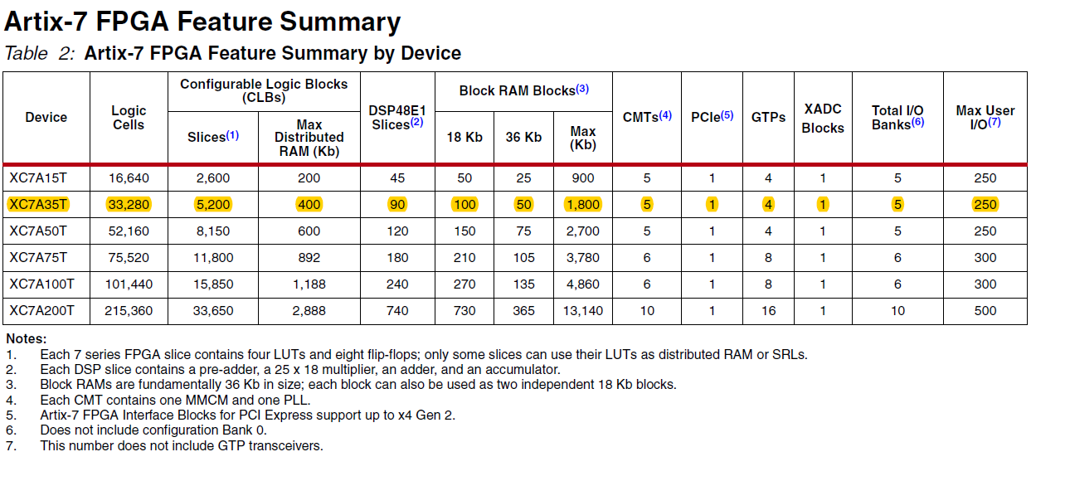
Figuur 7. Feature summary

Daarnaast heeft deze FPGA een maximum aan 250 in-en uitgangen aan boord.
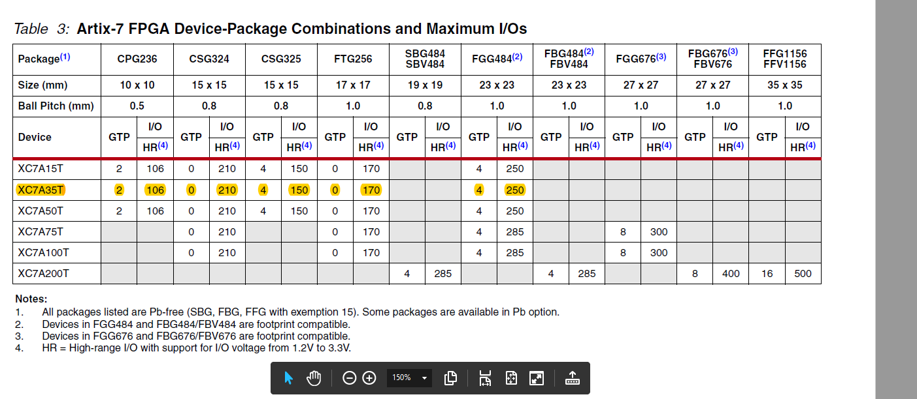
Figuur 8. Package Combinations

Code uitleg

Top.vhdl

entity Top is
Port (
CLK : in STD_LOGIC;
VGA_RED : out STD_LOGIC_VECTOR (3 downto 0);
VGA_BLUE : out STD_LOGIC_VECTOR (3 downto 0);
VGA_GREEN : out STD_LOGIC_VECTOR (3 downto 0);
VGA_VS : out STD_LOGIC;
VGA_HS : out STD_LOGIC
);

In dit stukje code zeg ik eigenlijk uit wat mijn top component bestaat en of ze input en output zijn. Daarnaast zeg ik ook hoe groot ze zijn. STD_LOGIC voor 1 bit groot of STD_LOGIC_VECTOR voor een “array” van input en output bits.

component Vga_control
Port ( CLK_I : in STD_LOGIC;
VGA_HS_O : out STD_LOGIC;
VGA_VS_O : out STD_LOGIC;
VGA_RED_O : out STD_LOGIC_VECTOR (3 downto 0);
VGA_BLUE_O : out STD_LOGIC_VECTOR (3 downto 0);
VGA_GREEN_O : out STD_LOGIC_VECTOR (3 downto 0)
);

Zelfde als het stukje code hierboven maar dan declareer ik mijn component

Inst_Vga_control : Vga_control port map (
CLK_I => CLK,
VGA_HS_O => VGA_HS,
VGA_VS_O => VGA_VS,
VGA_RED_O => VGA_RED,
VGA_BLUE_O => VGA_BLUE,
VGA_GREEN_O => VGA_GREEN
);

In dit stukje code (boven) verbind instance VGA control met de top module

VGA Control.vhdl
-- defining the constant for the screen
constant FRAME_WIDTH : natural := 1280;
constant FRAME_HEIGHT : natural := 1024;

constant H_FP : natural := 48; --H front porch width (pixels)
constant H_PW : natural := 112; --H sync pulse width (pixels)
constant H_MAX : natural := 1688; --H total period (pixels)

constant V_FP : natural := 1; --V front porch width (lines)
constant V_PW : natural := 3; --V sync pulse width (lines)
constant V_MAX : natural := 1066; --V total period (lines)

constant H_POL : std_logic := '1';
constant V_POL : std_logic := '1';

in dit stukje code definieer ik constante variabele. Hieronder versta ik variabelen die niet door onze code kunnen verandert worden. Merk ook op de stubset integer deglaratie natural.

signal v_sync_reg : std_logic := not(V_POL);
signal bg_blue_dly : std_logic_vector(3 downto 0) := (others => '0');

in dit stukje code zien we hoe we een signaal declareren. Onder een signaal verstaan we een variabele die in ons main programma kan verandert worden. Merk eveneens het signaal v_sync_reg:std_logic:=not(V_POL) hiermee steken we in het signaal het inverse van V_POL
en in de onderste declaratie is het bijzondere dit:= (others => '0'); hiermee steken we een 0 in de variabele indien het overstroomd maw als deze groter of kleiner wordt dan 0.
active <= '1' when h_cntr_reg_dly < FRAME_WIDTH and v_cntr_reg_dly < FRAME_HEIGHT else ‘0’
In dit stukje code teken we in de variable active een 1 waneer h_cntr_reg_dly kleiner is dan FRAME_WIDTH en waneer v_cntr_reg_dly kleiner is dan FRAME_HEIGHT
process(pxl_clk)
begin
if(rising_edge(pxl_clk)) then
cntdyn <= cntdyn + 1;
end if;
end process;

intHcnt <= conv_integer(h_cntr_reg);
intVcnt <= conv_integer(v_cntr_reg);

bg_red <= conv_std_logic_vector((-intvcnt - inthcnt - cntDyn/2**20),8)(7 downto 4);
bg_green <= conv_std_logic_vector((inthcnt - cntDyn/2**20),8)(7 downto 4);
bg_blue <= conv_std_logic_vector((intvcnt - cntDyn/2**20),8)(7 downto 4);

in deze code snipet zien we een proces dat een clock signal gebruikt. Dit wordt meegegeven in het proces statement. De constructie van het proces en de clock signaal er mee in te stoppen kunnen we met een functie in c waarin we een functie parameter in meegeven. Daarna zeggen we als de flank van de pixel clock stijgend is. Dan voeren we pas het if statement uit. In deze if statement wordt de dynamische count verhoogd met 1 en dit op de stijgende flank van het kloksignaal.
bg_blue <= conv_std_logic_vector((intvcnt - cntDyn/2**20),8)(7 downto 4);
in dit lijntje code wordt (intvcnt - cntDyn/2**20),8) deze formule omgezet in een logic vector die een breedte heeft van 4 bits.

Besluit en problemen

Besluit
Het project was een leuk en leerzaam project. Tijdens dit project heb ik veel geleerd over vga aansturingen. Eveneens heb ik veel geleerd over fpga’s en vhdl. Ook heb ik leren werken met de nieuwe ontwikelomgeving Vivado. Dit heb ik moeten doen omdat De vroegere ontwikel omgeving(Xillinx ISE) niet meer werkte in een moderne operating system . Dit was een enorm nadeel dit omdat ik een nieuw ontwikel bordje moest kopen .

Problemen
Tijdens dit project ben ik op relatief veel problemen gestoten dit vooral met men testbench. Het eerste probleem was dat ik bij output voor men kleuren geen begin waarden heb gegeven. Toen heb ik weeral in men haar moeten krabben waarom verandert men vga kleuren niet ? het antwoord is vrij simpel dit komt omdat men achtergrond kleur niet verandert. Maar er komen wel collorbars die van links naar rechts lopen . Dus heb ik deze signalen toegevoegd aan mijn “logic analyzer” window en zag ik dat het goed was .
Met andere woorden dit probleem was eigenlijk geen probleem maar eerder een brainfart momentje

Bijlagen

Code listing

library IEEE;
use IEEE.STD_LOGIC_1164.ALL;

--The IEEE.std_logic_unsigned contains definitions that allow
--std_logic_vector types to be used with the + operator to instantiate a
--counter.
use IEEE.std_logic_unsigned.all;

entity Top is
Port (
CLK : in STD_LOGIC;
VGA_RED : out STD_LOGIC_VECTOR (3 downto 0);
VGA_BLUE : out STD_LOGIC_VECTOR (3 downto 0);
VGA_GREEN : out STD_LOGIC_VECTOR (3 downto 0);
VGA_VS : out STD_LOGIC;
VGA_HS : out STD_LOGIC

);
end Top;

architecture Behavioral of Top is

component Vga_control
Port ( CLK_I : in STD_LOGIC;
VGA_HS_O : out STD_LOGIC;
VGA_VS_O : out STD_LOGIC;
VGA_RED_O : out STD_LOGIC_VECTOR (3 downto 0);
VGA_BLUE_O : out STD_LOGIC_VECTOR (3 downto 0);
VGA_GREEN_O : out STD_LOGIC_VECTOR (3 downto 0)
);
end component;

BEGIN

----------------------------------------------------------
------ VGA Control -------
----------------------------------------------------------

Inst_Vga_control : Vga_control port map (
CLK_I => CLK,
VGA_HS_O => VGA_HS,
VGA_VS_O => VGA_VS,
VGA_RED_O => VGA_RED,
VGA_BLUE_O => VGA_BLUE,
VGA_GREEN_O => VGA_GREEN
);

VGA_GREEN_O <= vga_green_reg;
VGA_BLUE_O <= vga_blue_reg;

end Behavioral;

Testbench

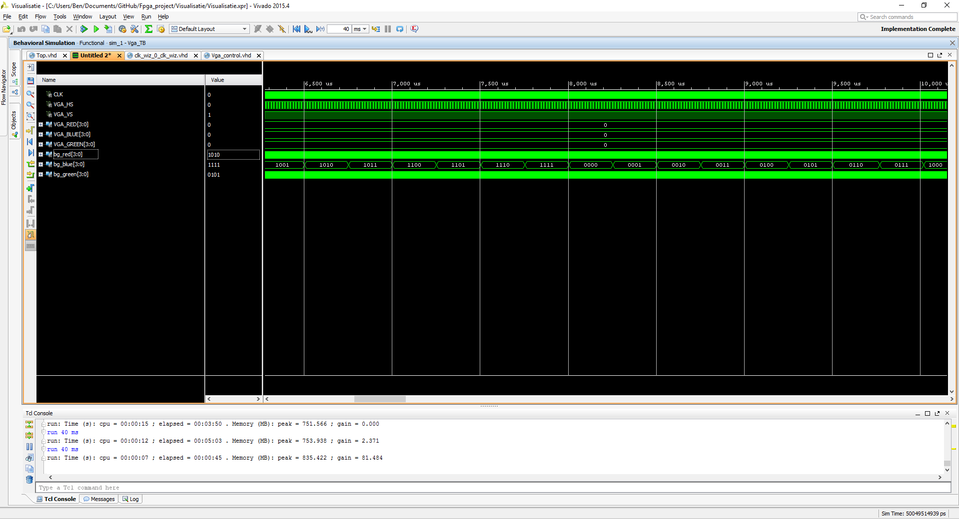
Figuur 9. Blue collor bar signal

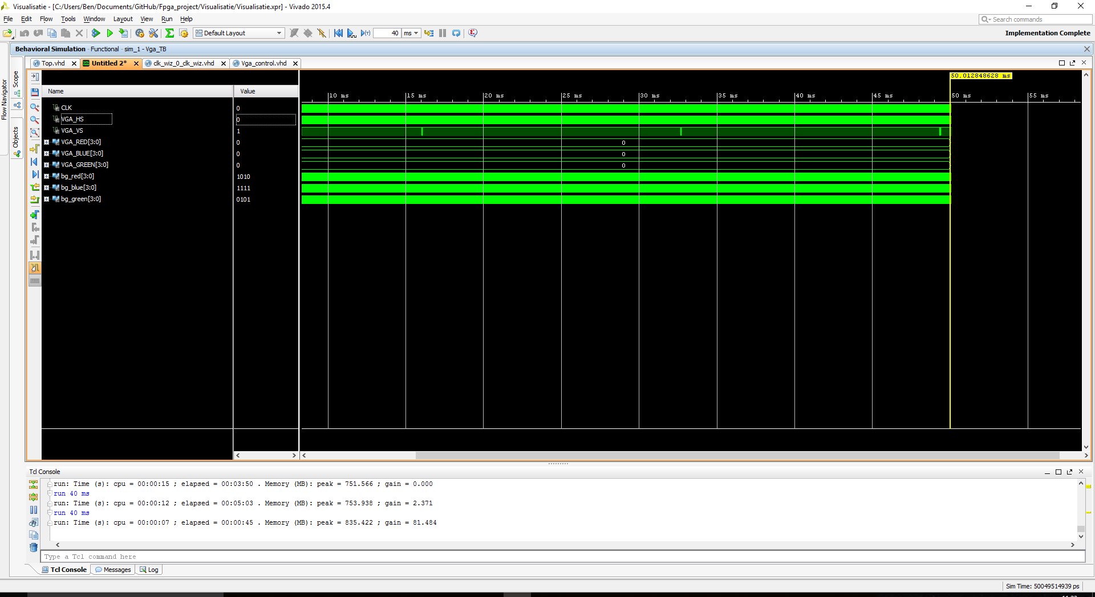

Figuur 10. Horizontale syncpulsen

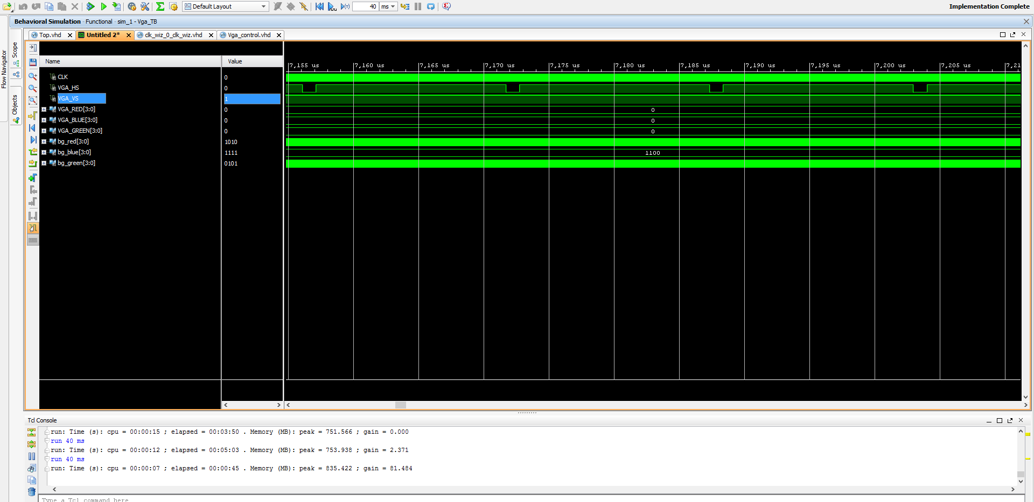
Figuur 11. verticale sync pulsen

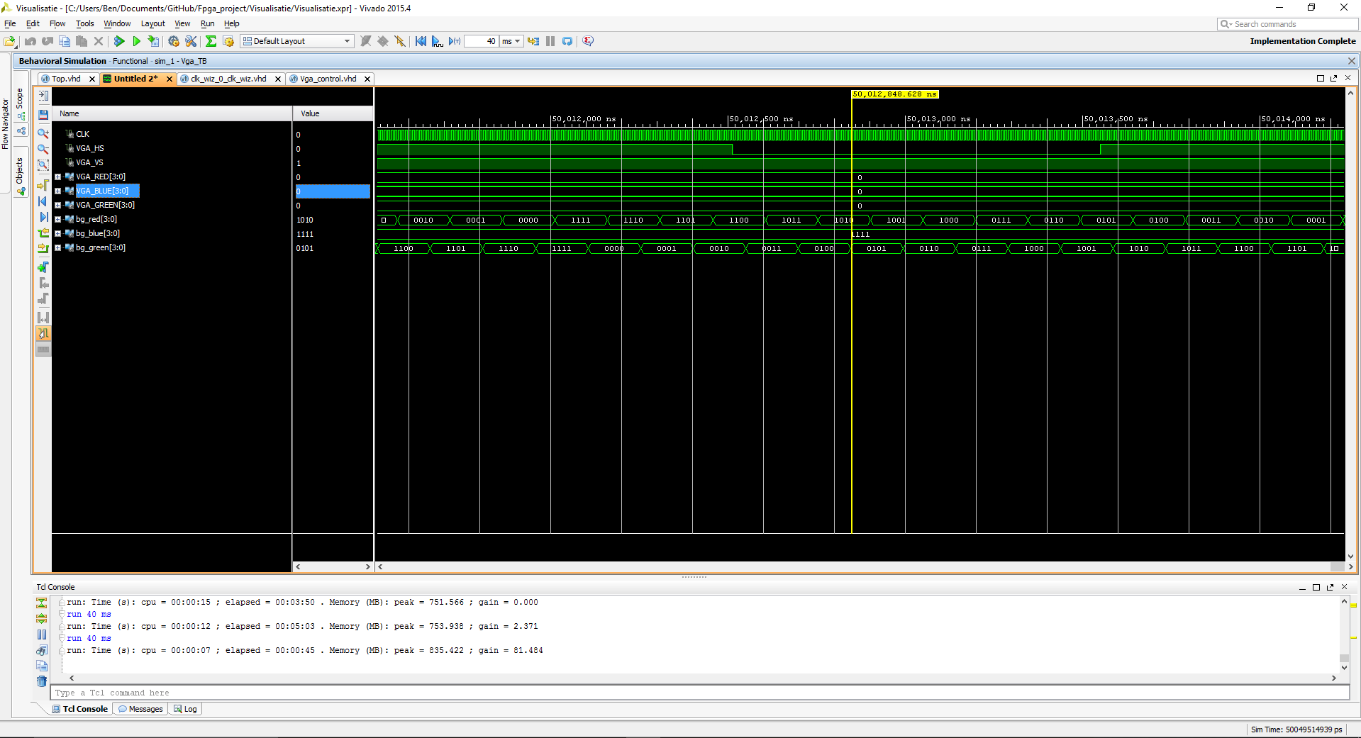
Figuur 12. Red en green collor bar signalen

Bronnen
FPGA: https://en.wikipedia.org/wiki/Field-programmable_gate_array en datasheet artix 7
VGA: https://en.wikipedia.org/wiki/Video_Graphics_Array en cursus datacom
USB : https://en.wikipedia.org/wiki/USB en cursus datacom

English tekst
For digital electronics lab I’ve been asked to do a project whit an FPGA. I’ve chosen to make a light disco on a VGA screen. I’ve chosen this project because I wanted to know more about the VGA interface . I stumbled upon many problems and conquered them.
For this project I’ve chosen the bays 3 from diligent. This was because this is what we used in school.

What is an FPGA?
A field-programmable gate array (FPGA) is an integrated circuit designed to be configured by a customer or a designer after manufacturing – hence "field-programmable". The FPGA configuration is generally specified using a hardware description language (HDL), similar to that used for an application-specific integrated circuit (ASIC). (Circuit diagrams were previously used to specify the configuration, as they were for ASICs, but this is increasingly rare.)
FPGAs contain an array of programmable logic blocks, and a hierarchy of reconfigurable interconnects that allow the blocks to be "wired together", like many logic gates that can be inter-wired in different configurations. Logic blocks can be configured to perform complex combinational functions, or merely simple logic gates like AND and XOR. In most FPGAs, logic blocks also include memory elements, which may be simple flip-flops or more complete blocks of memory.

What is VGA?
video Graphics Array (VGA) refers specifically to the display hardware first introduced with the IBM PS/2 line of computers in 1987,[1] but through its widespread adoption has also come to mean either an analog computer display standard, the 15-pin D-subminiature VGA connector or the 640x480 resolution itself.
VGA was the last IBM graphics standard to which the majority of PC clone manufacturers conformed, making it the lowest common denominator that virtually all post-1990 PC graphics hardware can be expected to implement. It was officially followed by IBM's Extended Graphics Array (XGA) standard, but was effectively superseded by numerous slightly different extensions to VGA made by clone manufacturers, collectively known as Super VGA.
Today, the VGA analog interface is used for high definition video, including resolutions of 1080p and higher. While the transmission bandwidth of VGA is high enough to support even higher resolution playback, there can be picture quality degradation depending on cable quality and length. How discernible this degradation is depends on the individual's eyesight and the display, though it is more noticeable when switching to and from digital inputs like HDMI or DVI.

9.5.Blokschema

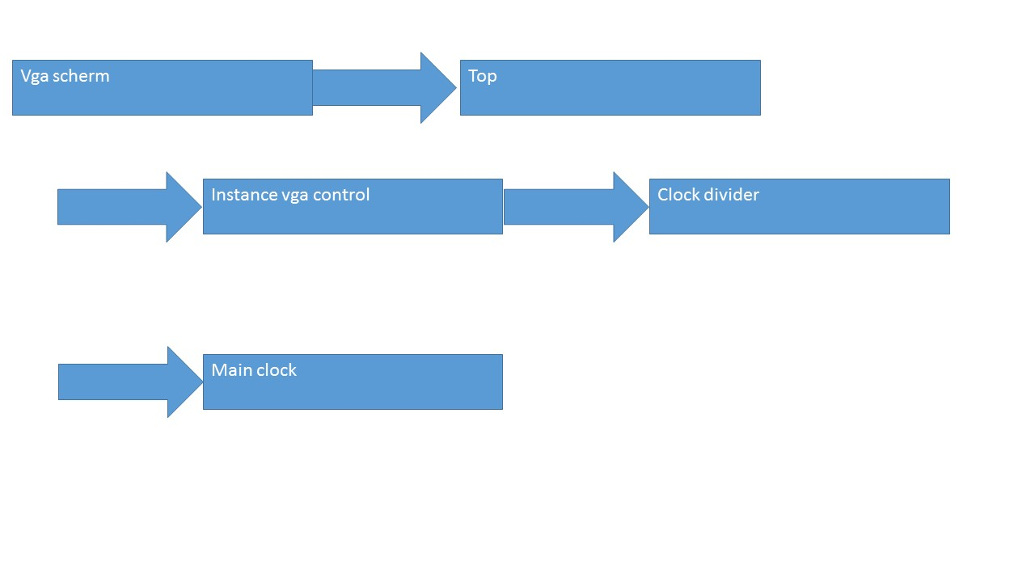

https://en.wikipedia.org/wiki/Field-programmable_gate_array en datasheet artix 7
https://nl.wikipedia.org/wiki/Video_Graphics_Array
https://en.wikipedia.org/wiki/USB

